## For循环

1. 写法：

和我之前学的一样就是定义变量之前加上一个var。

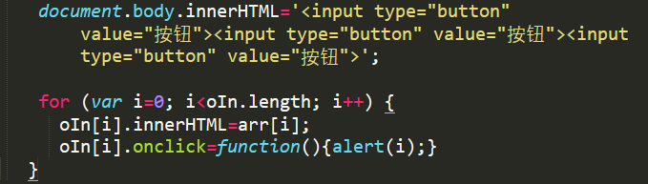

通过for循环配合数组在目的标签内添加东西。

这里让我对方法有了更深刻的了解：  
替换或者是添加都是直接可以使用的命令之所以之前加在方法里是因为要添加鼠标点击事件才另外使用一个方法。添加时不要忘记了+=哦。

例外这里alert（i）只能输出

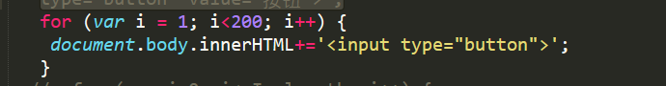

## 关于性能

1.for循环当循环判断条件不为确定的数字时那么每一次循环for都要计算判断条件的长度，所以最好先在外面定义。

这样每次生成都要去body里找地址性能爆炸，所以最好还是时候用下面的写法；

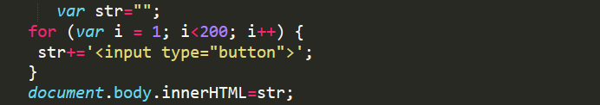

先生成按钮在把这些按钮定位给innerhtml。

## for循环用来定位

想要实现一些拖动等效果必须使用绝对定位一一定位会很麻烦。

Top之类也直接写在属性后面

## For循环遍历

第一步先找到总列表，通过总列表用标签获取的方法把每一个小ul写成数组的一部分，然后定义宽高并且为准备使用的子数组定义为null方便后面直接添加内容，再然后使用for循环给每一个子数组{oli}通过ouul添加范围的方法添加ul里的li标签，最后的for循环针对li的子数组添加元素和状态。

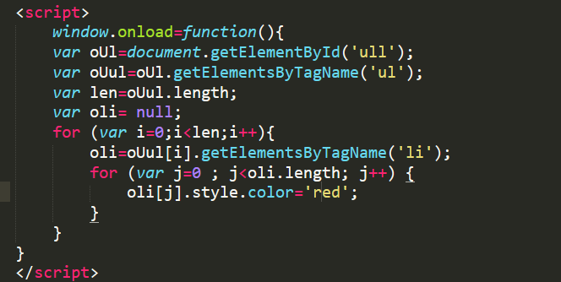

这是嵌套列表的规定性写法。对于javascript田间动作很有好处。

